Comunicado do Centro de Coordenação de Contingência do Novo Tipo de Coronavírus, do dia 9 de Abril de 2020

Governo da RAEM recebeu máscaras oferecidas por quatro associações

A Associação de Wing Chun Hoi Io Kong, Macau Business Association, FCLaw-Lawyers & Private Notaries e a Associação de Amizade de Conterrâneos de Seong Soi de San Wui de Macau doaram respectivamente ao Governo da RAEM 10.000, 10.000, 5.000 e 4.000 máscaras, que em nome do Governo da RAEM foram recebidas pelos Serviços de Saúde. As máscaras serão destinadas ao “Programa para assegurar fornecimento de máscaras”.

O Governo da RAEM agradece a generosidade destas associações pela sua contribuição contínua, referindo que, face à escassez de materiais de protecção contra epidemias registada por todo o mundo, esta doação de máscaras vem apoiar o Executivo no contínuo desenvolvimento de acções de combate à epidemia.

O governo de Macau agradece, mais uma vez, aos residentes, empresas e associações pelo apoio e esforço no combate à epidemia, e conta com uma boa colaboração por parte dos vários sectores da sociedade.

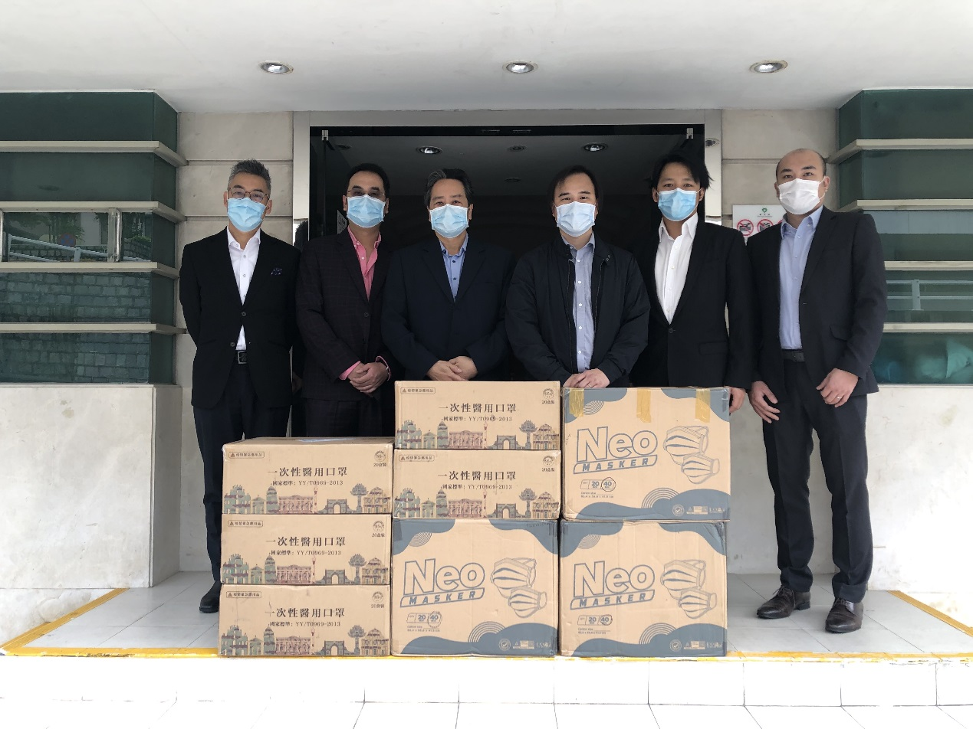
Anexo 1. A Associação de Wing Chun Hoi Io Kong doou 10.000 máscaras ao Governo da RAEM

Anexo 2. Macau Business Association doou 10.000 máscaras ao Governo da RAEM

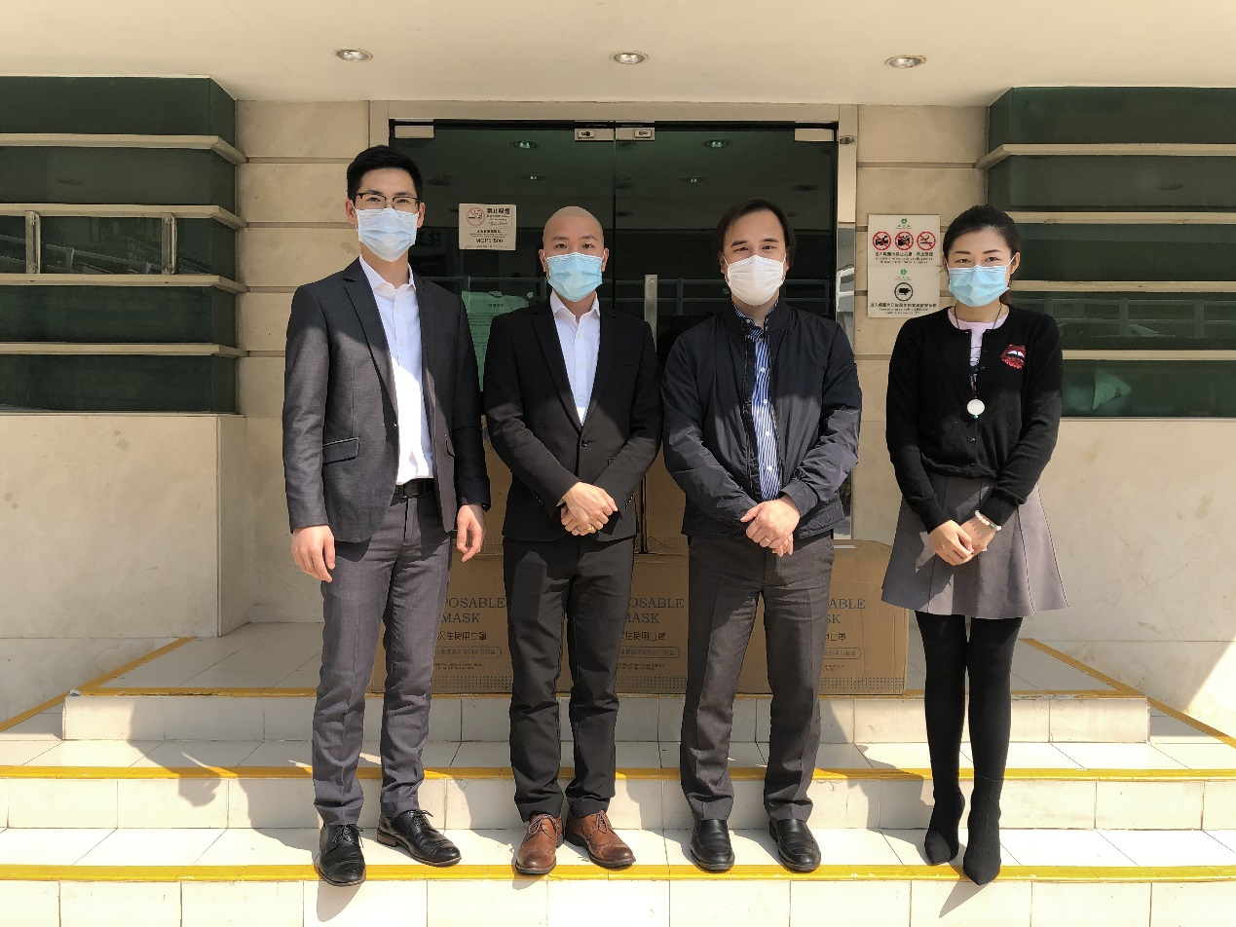
Anexo 3. FCLaw-Lawyers & Private Notaries doou 5.000 máscaras ao Governo da RAEM

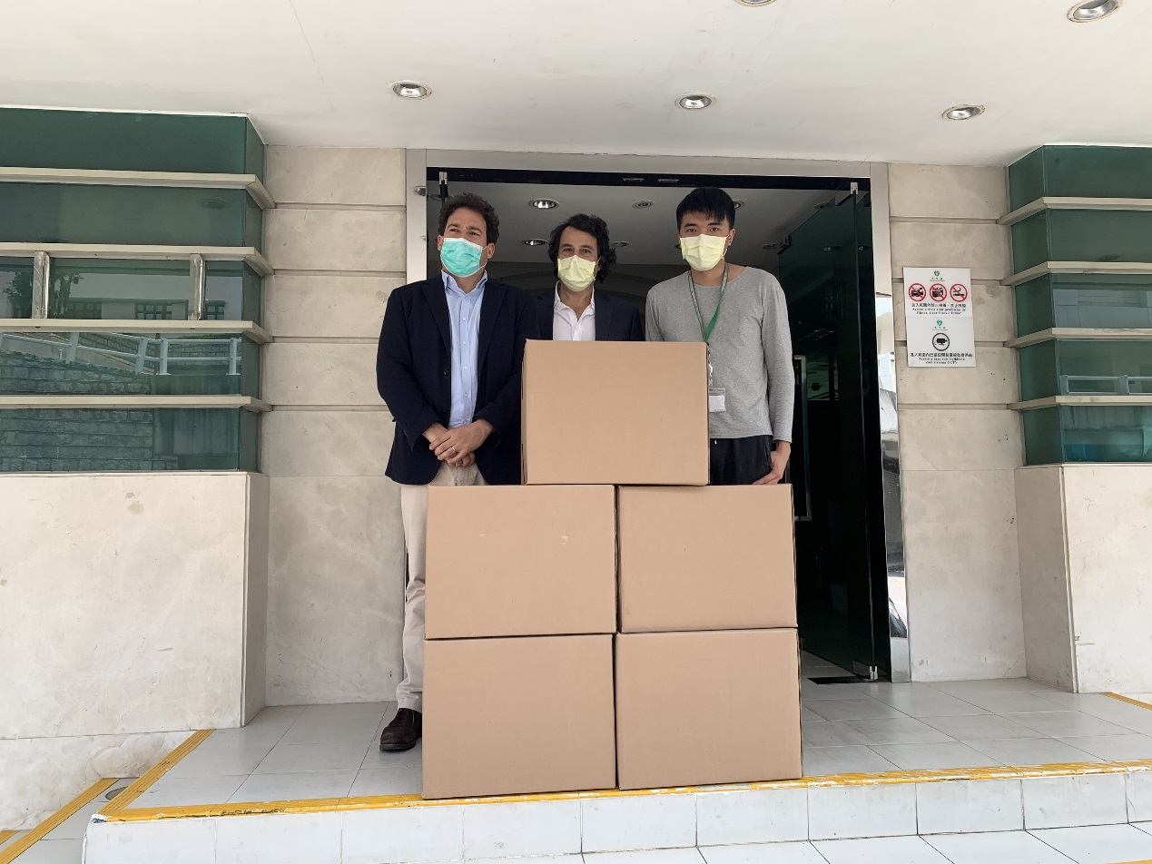

Anexo 4. Associação de Amizade de Conterrâneos de Seong Soi de San Wui de Macau doou 4.000 máscaras ao Governo da RAEM

